Муниципальное бюджетное дошкольное образовательное учреждение детский сад 58 комбинированного вида

Конспект урока русского языка
«Цирковое представление»

подготовила воспитатель
Еняшина Елена Александровна,
учитель-логопед
Кузьмина Татьяна Валерьевна

Киселёвский городской округ
2013г.
Задачи: Формировать элементарные математически представления: закрепить навык прямого счёта до 20 и обратного от 10; упражнять в измерении отрезков по линейке, в чтении примеров на сложение и вычитание; упражнять в составлении и решении простейших задач; повторить числа второго десятка; способствовать умению различать геометрические тела (конус, куб; цилиндр, пирамида, шар).
Формирование лексико-грамматических категорий для детей с нарушениями речи: закреплять предложно – падежные конструкции; навык образования существительных в уменьшительно - ласкательной форме; развивать артикуляционную моторику; совершенствовать фонематические процессы, закреплять навык определения позиции звука в словах.
Интеграция областей: Коммуникация, Познание, Социализация, Физкультура.
Ведущая область: Познание.
Оборудование: Чалма для фокусника, два клоуна, малые мячи, большой мяч, маски собак и слонов, примеры на карточках, колокольчик, гири с карточками двузначных чисел, геометрические тела: конус, куб, шар, пирамида, цилиндр, предметные картинки.
Раздаточный материал: Линейки, карточки с отрезком и силуэтом гимнаста, карандаши.
Ход занятия:
Воспитатель:
- Ребята, к нам в город приезжал цирк. Все артисты уехали, а клоуны опоздали, им пришлось остаться. Они предлагают вам создать свой цирк. Помочь им устроить своё представление, а на собранные деньги они смогут купить два билета на поезд. Поможем клоунам, поработаем артистами?

Кого клоуны возьмут в артисты мальчиков или девочек? Того, кто способней. Сначала проверим девочек.
Игровое упражнение «Продолжи счёт»
Цель: закреплять умения в обратном счете от 10.
- Теперь проверим мальчиков.
Игровое упражнение «Продолжи счёт»
Цель: закреплять умения в прямом счете до 20.
- Колокольчик зазвонил,
Нам спешить придётся:
Представление без вас
В цирке не начнётся!
Клоуны приготовили нам программу выступления артистов. Узнаем, кто будет выступать первым, для этого нужно прочитать Программку.
Игровое упражнение «Прочитай программку»
Цель: закрепление навыка чтения примеров на сложение и вычитание.
Звучит цирковая музыка.

4+1=5 | гимнасты
10-2=8 | силачи
6+3=9 | слоны
3+4=7 | клоуны
4-2=2 | жонглёры
5+5=10 | фокусники
9-4=5 | дрессированные собачки

На обратной стороне примера название артиста. Дети по очереди читают пример и название артиста.
- К своему выступлению готовятся воздушные гимнасты. Перепрыгивают они с перекладины на перекладину. Измерь длину перекладины для своего гимнаста.
Игровое упражнение «Измерь длину перекладины»
Цель: учить детей правильно измерять отрезок по линейке.
(Каждый работает со своей карточкой и линейкой).
- Следующие артисты покажут свою небывалую силу.
Игровое упражнение «Силачи»
Цель: Закрепление чисел второго десятка.
(Ребёнок подходит к гире и говорит: «Моя гиря весит 18 килограммов. Я подниму её одной рукой». На каждой гире карточка с весом – числом второго десятка).
Учитель-логопед:
- Встречайте дрессированных слонов! (Трём детям надеть маски слонов).
Игровое упражнение «Дрессированные слоны».
Цель: развитие звукового анализа.
Педагог показывает картинку с изображением предмета, где встречается звук [Р]. Ребёнок называет картинку, определяет место звука. Если звук [P] в начале слова, то нужно встать на первую «тумбу», если звук посередине, встать на вторую и т.п.
Артикуляционная гимнастика
Цель: развитие артикуляционного аппарата.
- Подражаю я слону
Губы хоботом тяну.
- Встречайте следующих артистов цирка!
Рот до ушей,
Смешит малышей.
Нос нарисован-
- Кто это?
Дети: клоун (Дети встают в круг).
- Клоуны любят шутить и смешить зрителей.
Речевая игра «Бывает - не бывает» (игра с мячом)
Цель: закрепление понимания беспредложного управления в предложениях.
- Дровами рубят топор.
- Сахар грызёт Кирилла.
- Дорога едет по грузовику.
- Градусник несёт доктора.
- Крышка накрыта ведром.
- Забор красит Рому.
Воспитатель:
- К своему выступлению готовятся жонглёры!
Динамическая пауза «Жонглёры» (дети под музыку подбрасывают и ловят малый мяч)
- Встречайте великого фокусника, у которого есть волшебный цилиндр!
Игровое упражнение «Узнай на ощупь»
Цель: закрепление названий геометрических тел (цилиндр, куб, шар, пирамида, конус).
(Надеть на ребёнка чалму, дать цилиндр с геометрическими телами. Дети по очереди называют предмет и достают из цилиндра геометрическое тело).
Учитель-логопед:
- Другие ребята тоже могут работать фокусниками.
Артикуляционное упражнение «Фокус»
Цель: формировать умения детей в образовании существительных в уменьшительно-ласкательной форме.
(Описание: улыбнуться, приоткрыть рот, положить широкий передний край языка на верхнюю губу так, чтобы боковые края его были прижаты, а посередине языка был желобок и сдуть ватку, положенную на кончик носа. Воздух идет посередине языка, тогда ватка полетит вверх).
- А ещё фокусники могут превращать большие предметы в маленькие.
Игровое упражнение «Фокус»
Цель: образование существительных в уменьшительно-ласкательной форме.
Ведро-ведёрко
Нос -… и.т.п.
Воспитатель:
- А вот и собачки!
Лают, скачут,
Пляшут, поют,
Лапку дают. (Надеть на двух детей маски собачек).
- Наши собачки не просто так лают, они считать умеют.
Собачка (ребенок):
- Я – весёлая собачка,
Будем мы с тобой дружить,
Если трудная задачка,
Помогу её решить!
Игровое упражнение «Задачки для собачек»
Цель: закреплять умения детей составлять и решать задачи на сложение и вычитание.
(Дети составляют по задачке каждой собачке на сложение и вычитание, а «собачки» «лают» ответ).
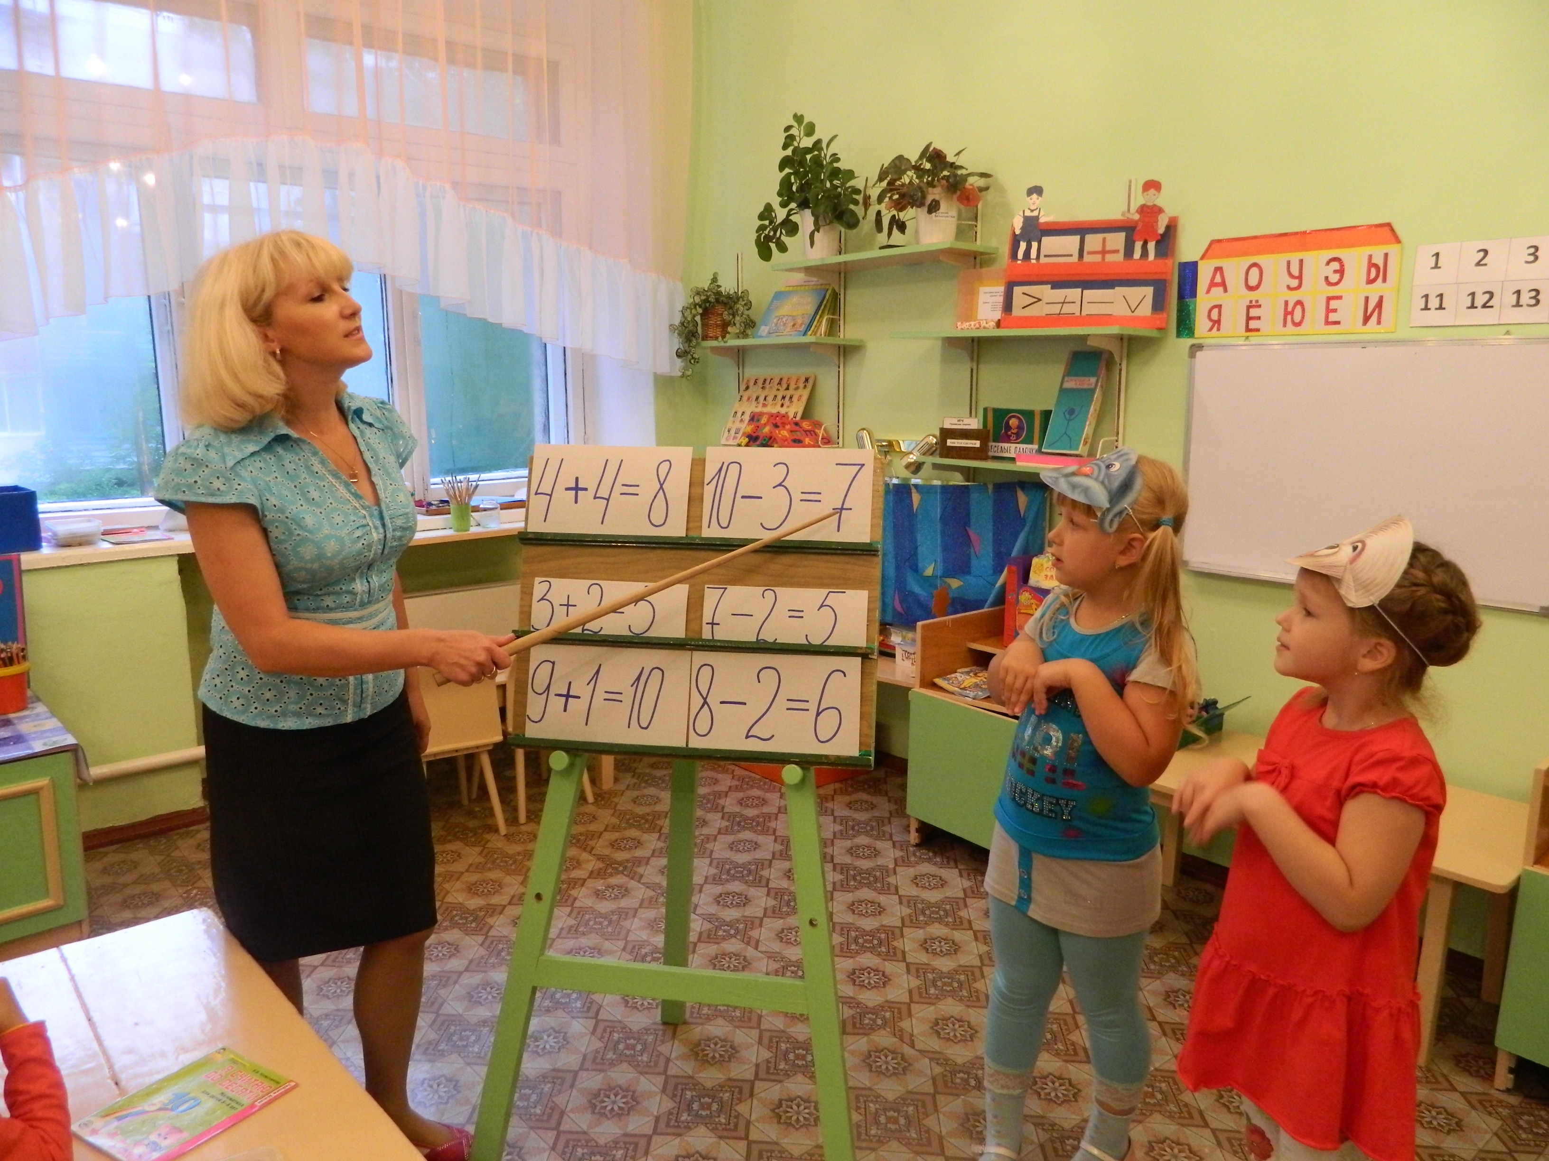
Воспитатель:
- Вы постарались и выполнили всю программу. Клоуны вам очень благодарны. Теперь они смогут вернуться к себе в цирк.
(Клоуны дарят детям воздушные шары).
Упражнение в правильном произношении звука [P]
Ирк-ирк-ирк - все любят цирк!
Тры-тры-тры - шары у детворы!
Тра-тра-тра - до свиданья, детвора!
Пра-пра-пра - артистам отдыхать пора!
Дети под весёлую музыку играют с воздушными шарами.

Список литературы
1. Доронова Т.Н. Программа «Радуга» для детей 5-6 лет, [Текст] : методическое руководство. / Т.Н. Доронова, В.В. Гербова, Т.И. Гризик и др. – М.: «Просвещение», 1997. С. 103-122
2.Картушина, М.Ю. Конспекты логоритмических занятий с детьми 5-6 лет, [Текст] : методические разработки. / М.Ю. Картушина. – М.: «Творческий центр», 2007. – С. 143, 145
3. Тарабарина, Т.И. Пословицы, поговорки, потешки, скороговорки, [Текст] : популярное пособие для родителей и педагогов. / Т.И. Тарабарина, Н.В. Елкина – Ярославль: «Академия», 2000. – 224 с.
4.Смирнова, Л.Н. Логопедия в детском саду: занятия с детьми 5-6 лет с общим недоразвитием речи [Текст] : / Л.Н. Смирнова. – М.: «Мозаика-Синтез», 2006. – 80с.

